Spojená škola internátna, Palárikova 1602/1, 06901 Snina č. t. : 057 762 53 37

Učíme na diaľku.
Predmet: Odborný výcvik.
Trieda: 1. C
Učebný odbor: Stavebná výroba – stavebné práce.
Obdobie vyučovania: máj 2020

Téma: MUROVANIE PRIEČKY Z PRESNÝCH TVÁRNIC
BOZP: Žiak pri murovaní priečky – používa predpísané osobné ochranné prostriedky (pracovný odev, pracovnú obuv, ochrannú prilbu), dbá na poriadok na pracovisku, bezpečné rozmiestnenie materiálu, náradia a zariadenia pracoviská, chráni si svoje zdravie a zdravie ostatných, vie poskytnúť nevyhnutnú prvú pomoc (zavolať 112).
Charakteristika: priečka je zvisla nenosná stavebná konštrukcia, ktorá slúži na rozdelenie . priestorov stavby. Najčastejšie sa zhotovuje z presných tvárnic hrubých 75, 100, 125 . a 150 mm.
Pomôcky a náradie - na stavbu priečky potrebujeme toto náradie: - murársku lyžicu, presnú murársku lyžicu - murársky špagát - miešadlo na murovaciu maltu - vedro na murovaciu maltu - gumové kladivo - ručnú vidiovú pílu na krátenie tvárnic - murársky hoblík na zarovnanie tvárnic - murárske zubové hladítko - murársku vodováhu - meter a ceruzku
Materiál - na stavbu priečky potrebujeme tento materiál: - presné murovacie tvárnice - lepenka na izoláciu - vápennocementovú maltu na založenie prvej rady muriva - murovaciu maltu na presné tvárnice - nerezové spojky a stavebné klince - nízkoexpanznú penu na vyplnenie styčných škár medzi priečkou - a nosnými múrmi
Pracovný postup murovania deliacej priečky, z presných tvárnic:

- Poloha priečky – polohu priečky si naznačíme ceruzkou na nosnú stenu a na podlahu, dbáme na zvislosť naznačenia

- Založenie priečky a prvá rada priečky – pod budúcu priečku rozložíme hydroizolačný pás, napríklad z asfaltovej lepenky. Prvý rád sa zakladá do vápenno-cementovej malty s minimálnou hrúbkou 20 mm. Dbáme na rovinnosť, ktorú kontrolujeme vodováhou. Prípadne nerovností korigujeme poklepávaním gumovým kladivom.

- Murovanie ďalších radov priečky – na tvárnice nanášame tenkovrstvu maltu, presnou murárskou lyžicou v hrúbke 1 až 2 mm, na vodorovnú aj zvislú plochu tvárnic. Ukladáme ďalšie tvárnice na seba a dorovnávame ich za pomoci vodováhy. Murovať môžeme aj pomocou murárskeho špagátu. Špagát upevníme na začiatku priečky a na konci priečky a ďalšie tvárnice ukladáme do špagátu. Tento spôsob používame hlavne pri dlhších priečkach. Takto postupujeme pri murovaní ďalších a ďalších radov. Na nanášanie murovacej malty môžeme použiť aj murársku lyžicu, a na strhávanie prebytočnej malty murárske zubové hladítko.

- Montáž murivovej spojky – priečka sa k nosnej stene prichytí pomocou murivovej spojky ohnutej do tvaru „L“. Murivovu spojku vkladáme do ložnej plochy priečky. Spojku prichytíme klincami dlhými minimálne 100 mm. Klince sú ošetrené povrchovou úpravou proti hrdzaveniu. Murivovu spojku použijeme aj pre pripevnenie priečky k stropu, a to vo vzdialeností približne 1200 mm od seba.

- Roh priečky – ak je potrebné pri murovaní priečky vytvoriť roh, treba dbať na správne preväzovanie tvárnic. Väzba sa musí striedať v každom rade tak, ako je zvykom pri zhotovovaní muriva z kusových stavív.

- Pružný styk – od nosných stien a od stropu v hornej častí sa odporúča priečku oddeliť pružným stykom, a to vložením pásu minerálnej vlny. Medzeru môžeme vyplniť aj polyuretánovou penou.

- Takto zhotovená priečka je pripravená na omietanie.

Úlohou je prečítať si postup zhotovenia priečky , prepísať postup do zošita, naučiť sa postup zhotovenia priečky a vypracovať priložený pracovný list. Podobné pracovné postupy si pozrite na internetových portáloch ako napríklad: google, youtube a pod. V prípade nejasností a otázok, kontaktujte: dovhun.jan@hotmail.sk, mobil: 0908 315 313. Ján Dovhun: triedny učiteľ 1. C triedy.
Meno a priezvisko žiaka: Trieda: 1. C, predmet: OV .
Pracovný list na vypracovanie (odpovedajte na otázky a zapíšte ich na tento list). Odovzdajte do 15. 5.2020.
- Načo nám slúži deliaca priečka:

- Čo použijeme na izolovanie priečky:

- Aké náradie a pomôcky použijeme pri murovaní priečky:

- Akú maltu použijeme pri zakladaní prvého radu priečky:

- Akú maltu použijeme na murovanie ďalších radov priečky:

- Čo použijeme pri upevňovaní priečky k nosnému múru:

- Čím vytvoríme pružný styk medzi nosným múrom a priečkou:

- Akú obuv použijeme na stavenisku:

- Čím si chránime hlavu na stavenisku:

- Napíš telefónne číslo na privolanie prvej pomoci:

Úlohy z tohto pracovného listu po vypracovaní pošlite na emailovu adresu: dovhun.jan@hotmail.sk, prípadne odfoťte a pošlite MMS na mobil: 0908 315 313, alebo cez aplikáciu facebook – Ján Dovhun SŠI Snina, alebo pošlite na webovu stránku školy, prípadne poštou na adresu školy, alebo vhoďte do schránky školy, alebo osobne odovzdajte na vrátnicu školy (za dodržiavania prísnych hygienických opatrení), do 15. 5. 2020. Tento list bude použitý pri hodnotení vašej prípravy vo vzdelávaní.
Triedny učiteľ: Ján Dovhun
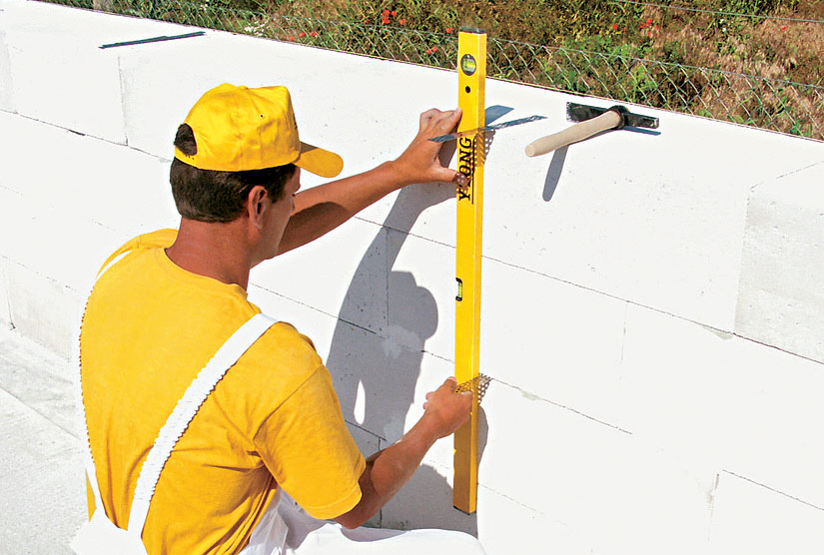
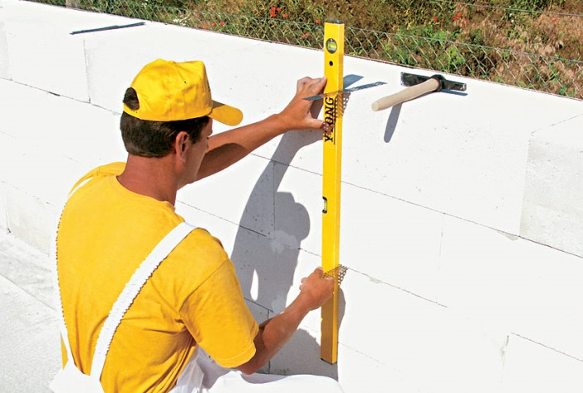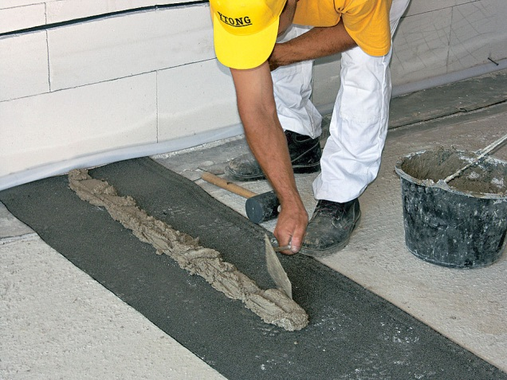
OZNAČENIE POLOHY BUDÚCEJ PRIEČKY IZOLAČNÝ PAS POD PRIEČKOU

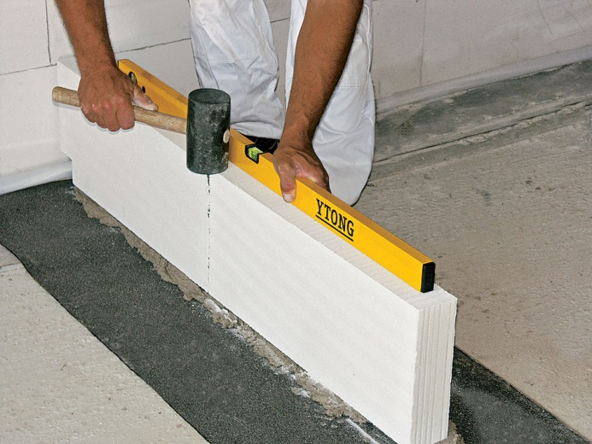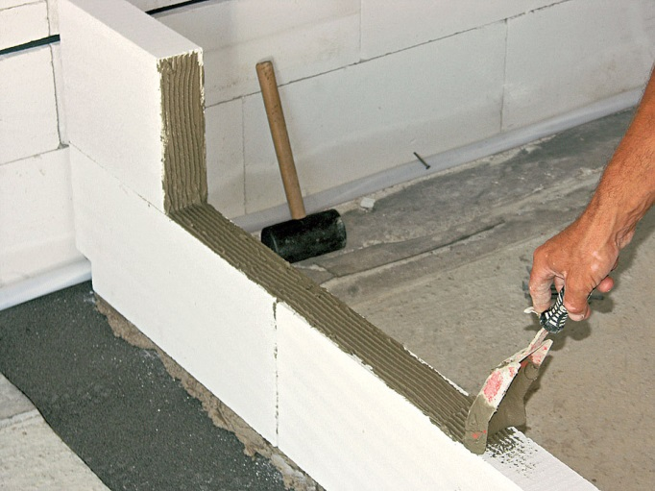
ZALOŽENIE PRVÉHO RADU NANÁŠANIE MUROVACEJ MALTY

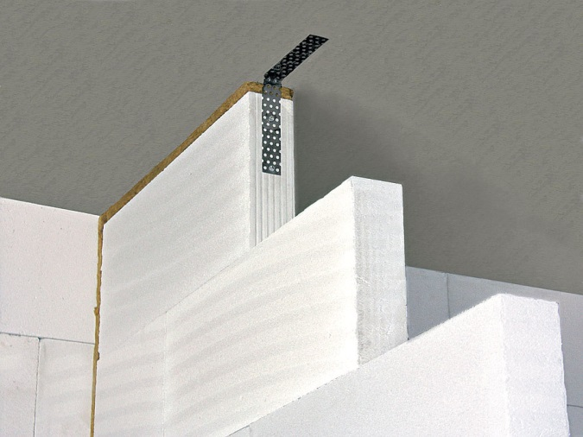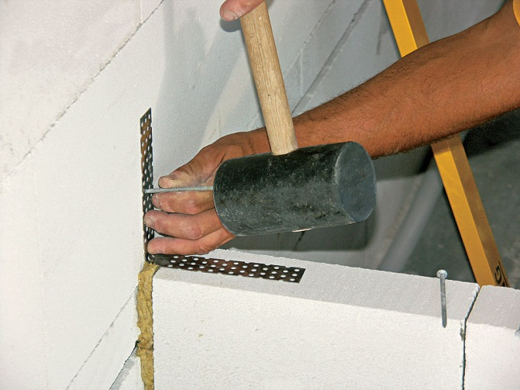
POÚŽITIE SPOJKY DO STROPU POÚŽITIE SPOJKY DO NOSNÉHO MÚRU

